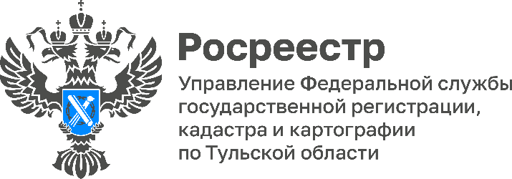

За 2022 год более 3 тысяч жителей Тульской области подали заявление о запрете сделок с недвижимостью без личного участия

По данным Управления Росреестра по Тульской области в 2022 году 3 780 туляков подали заявление о запрете сделок с недвижимостью без личного участия, чем защитили свою собственность от мошеннических действий.

«Данная возможность установлена Федеральным законом от 13.07.2015 №218-ФЗ «О государственной регистрации недвижимости». Собственник объекта недвижимости может подать заявление о невозможности государственной регистрации перехода, ограничения (обременения), прекращения права на объект недвижимости без его личного участия как при личном обращении в офис МФЦ, так и в электронном виде через личный кабинет на официальном сайте Росреестра или портал Госуслуг. Запись о запрете сделок с недвижимостью без личного участия вносится в течение 5 рабочих дней», - пояснила руководитель Управления Росреестра по Тульской области Ольга Морозова.
Если собственник захочет отменить данный запрет, он также может обратиться в офисы МФЦ, сделать это через сайт Росреестра или портал Госуслуг. Погашается запись о запрете сделок с недвижимостью без личного участия на основании заявления собственника об отзыве ранее представленного заявления о невозможности государственной регистрации.

